### **一、浏览器配置**

### Internet选项

为了让系统插件能够正常工作，请按照以下步骤进行浏览器的配置。

1、打开IE浏览器，点击“工具”菜单，选择“Internet选项”，如下图：

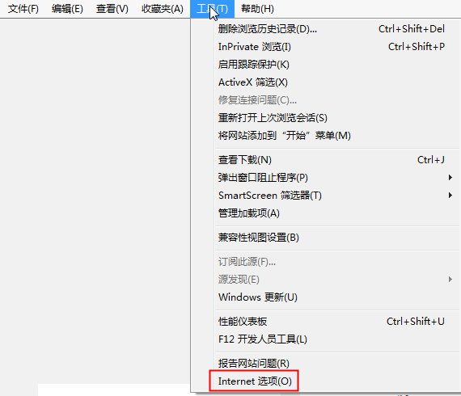

2、弹出“Internet选项”对话框，请选择“安全”选项卡，并选中“受信任的站点”，如下图：

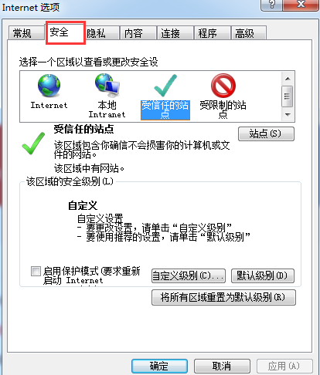

3、点击“站点” 按钮，出现如下对话框，如下图：

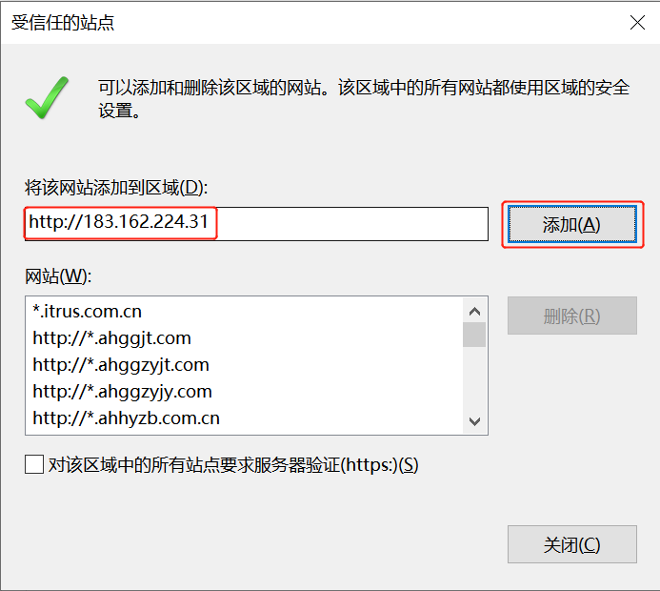

输入系统服务器的IP地址，然后点击“添加”按钮完成添加，再按“关闭”按钮退出。

4、设置自定义安全级别，开放Activex的访问权限，如下图：

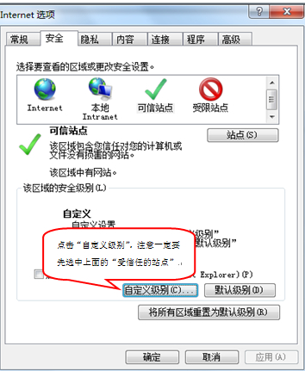

①会出现一个窗口，把其中的Activex控件和插件的设置全部改为启用，如下图：

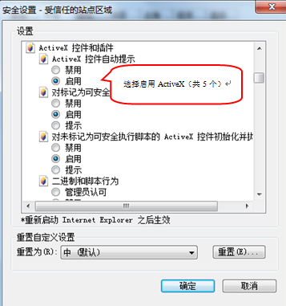

②文件下载设置，开放文件下载的权限：设置为启用，如下图：

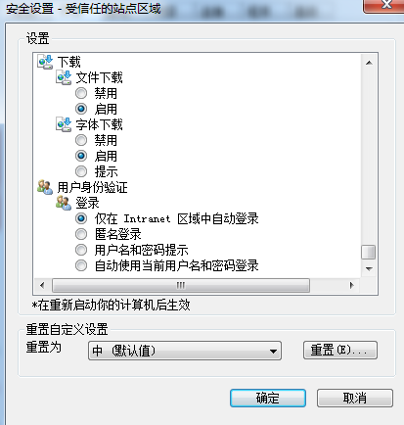

### 关闭拦截工具

上述操作完成后，如果系统中某些功能仍不能使用，请将拦截工具关闭再试用。比如在windows工具栏中关闭弹出窗口阻止程序的操作，如下图：

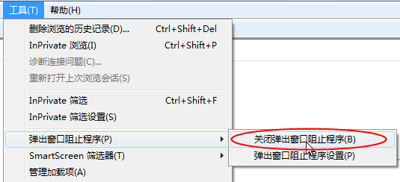

### **二、免费注册**

输入地址：http://183.162.224.31:81/CSTPBidder

进入以下界面：点击免费注册

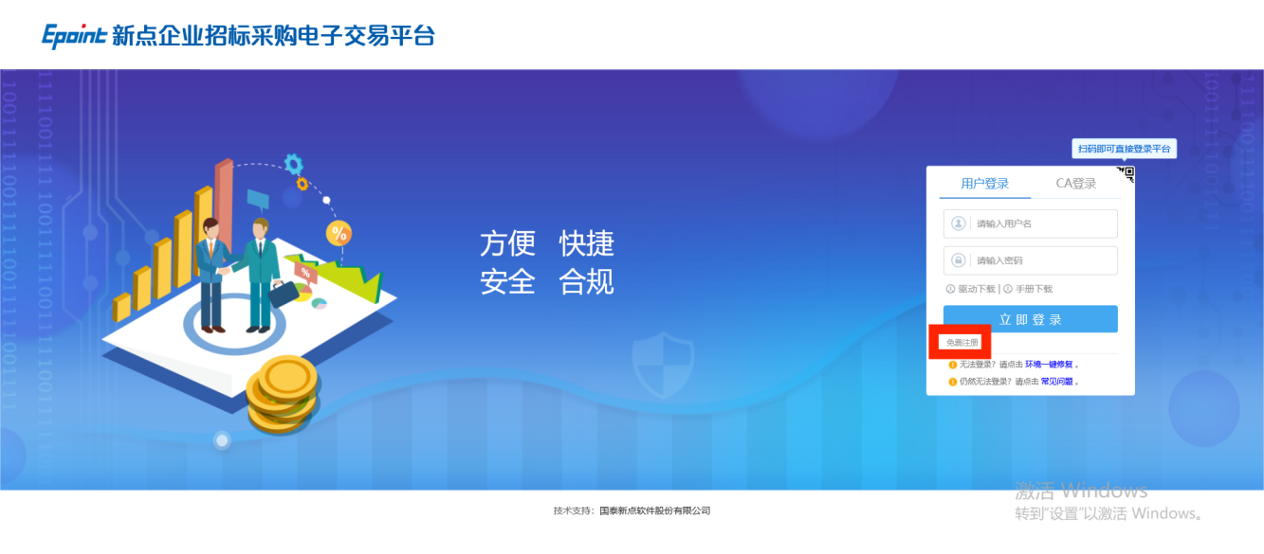

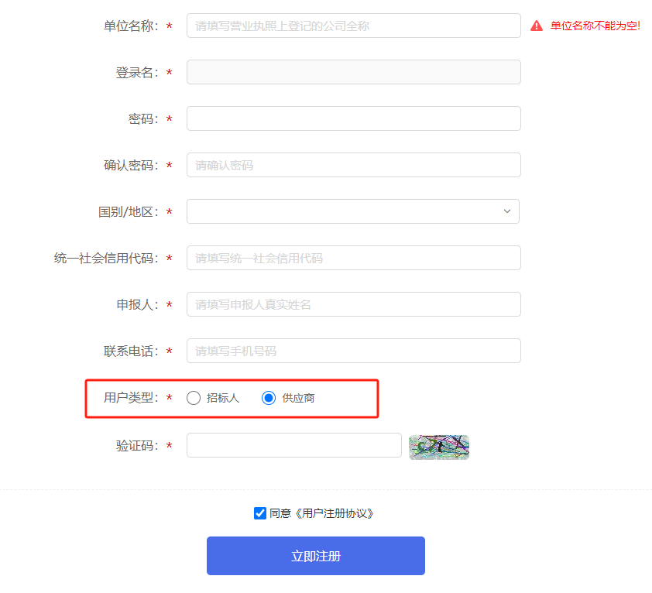

点击已阅读并同意-输入企业信息（注意用户类型选择**供应商**）-信息填写完毕点击立即注册，成功截图如下：

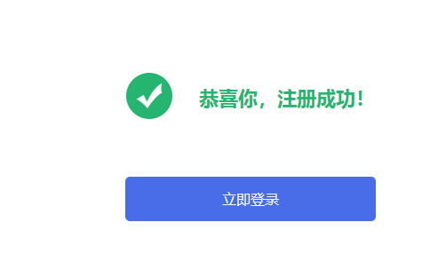

注册成功后点击**立即登录**

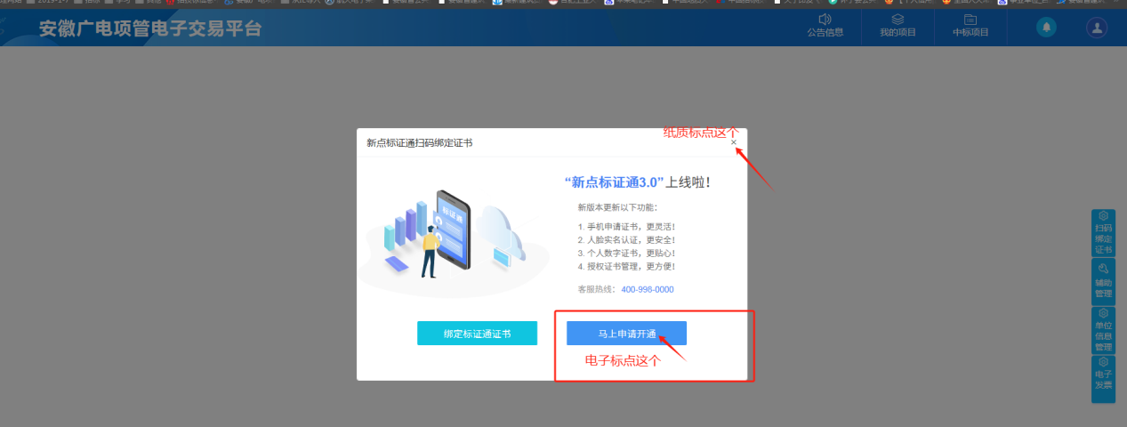

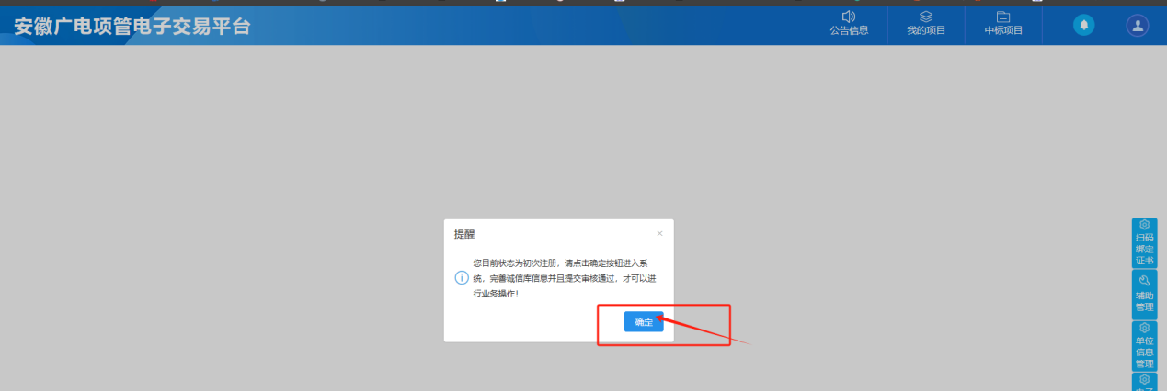

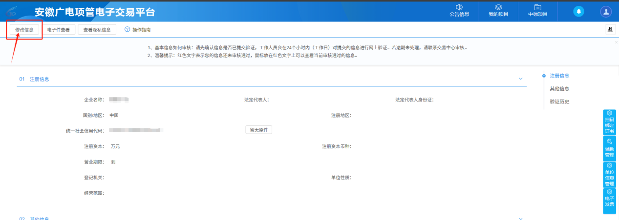

**企业信息填写完毕后后点击修改保存-点击电子件管理**

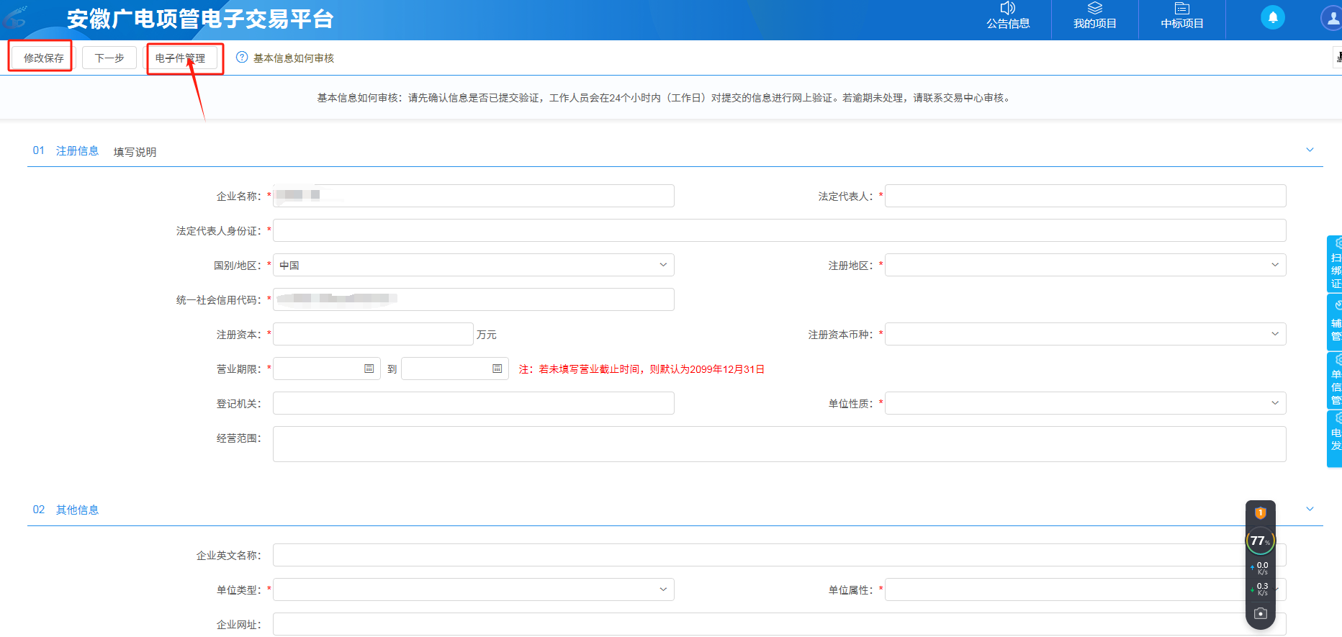

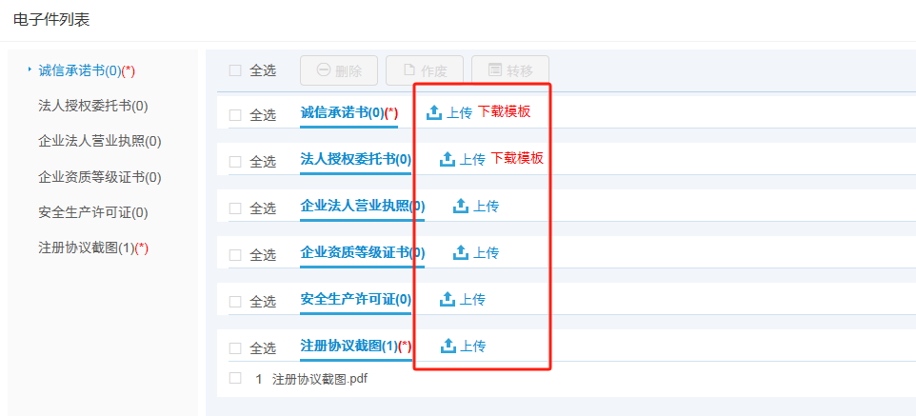

下载模板后填写信息并签字盖章后上传**（诚信承诺书、法人授权书、企业营业执照必须上传）**，然后返回前一个页面点击修改保存后点击**下一步提交，待审核通过后可正式参与项目投标。**



**三、报名项目**

免费注册并通过审核后可以查看公告信息找到想要投标的项目，点击**我要报名**

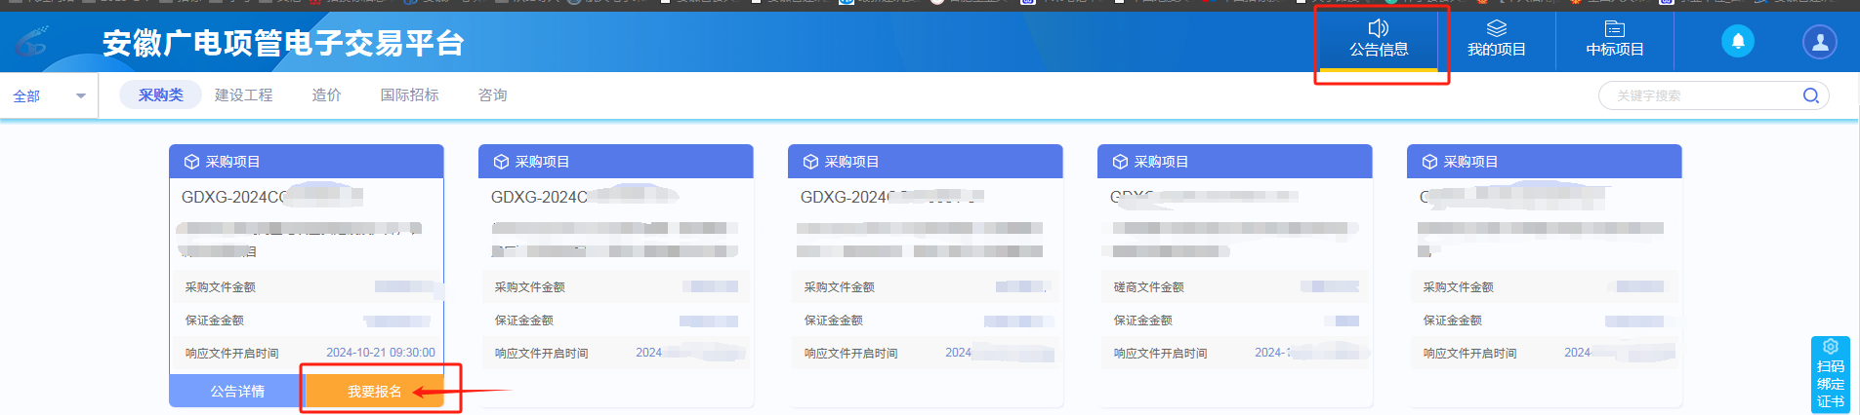

完善报名信息后点击**我要报名-确定**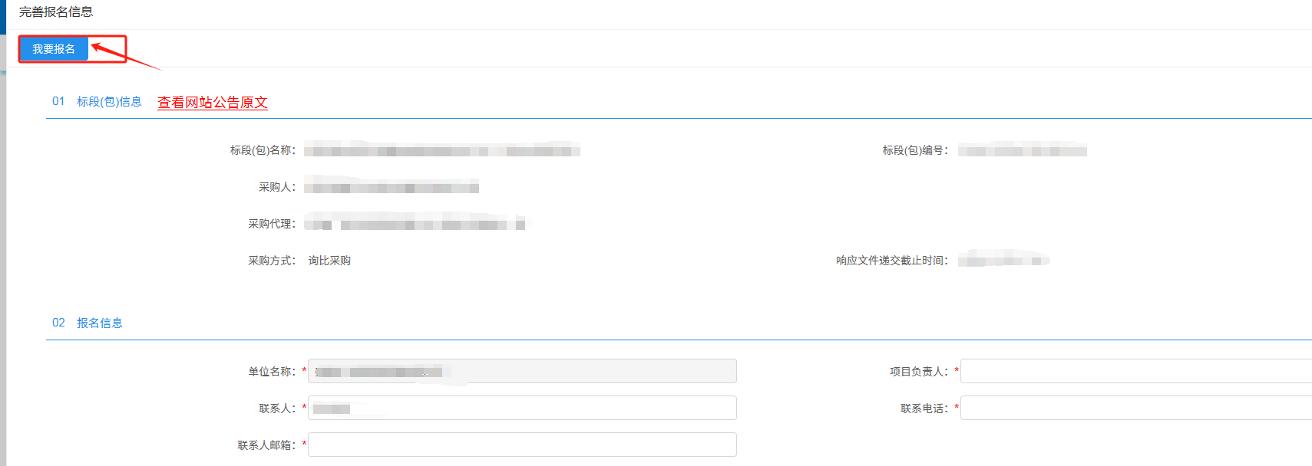

### **四、采购文件下载**

**前置条件：**采购文件备案审核通过，且采购文件发售时间还未截止。

**功能说明：**投标人领取采购文件。

**操作步骤：**

1、点击“我的项目”，找到需要领取招标文件的标段，点击“项目流程”按钮，如下图：

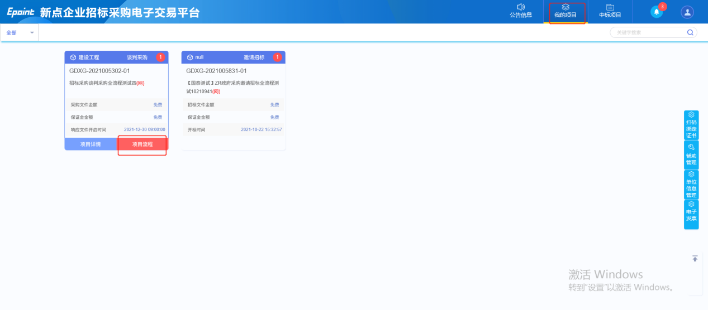

2、项目流程页面，点击“采购文件领取”菜单，进入“采购文件下载”页面，如下图：

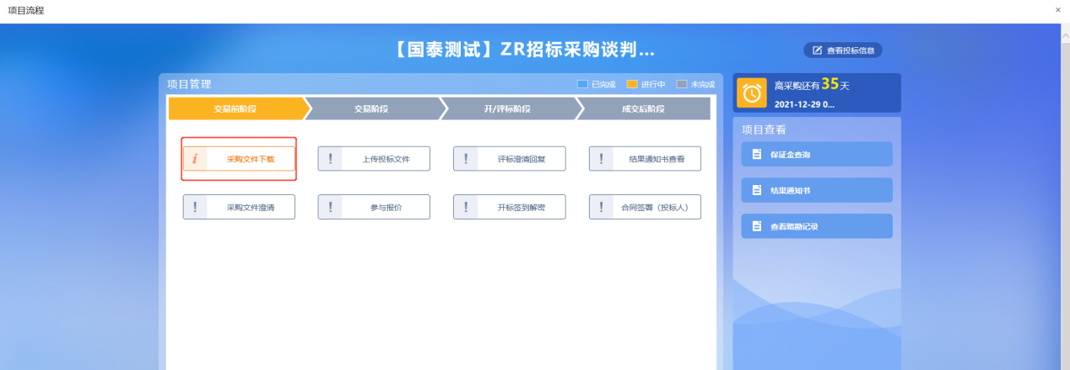

3、招标文件下载页面，点击“网上支付”按钮，弹出收款信息，企业对公转入该页面显示的收款账号即可，如下图：

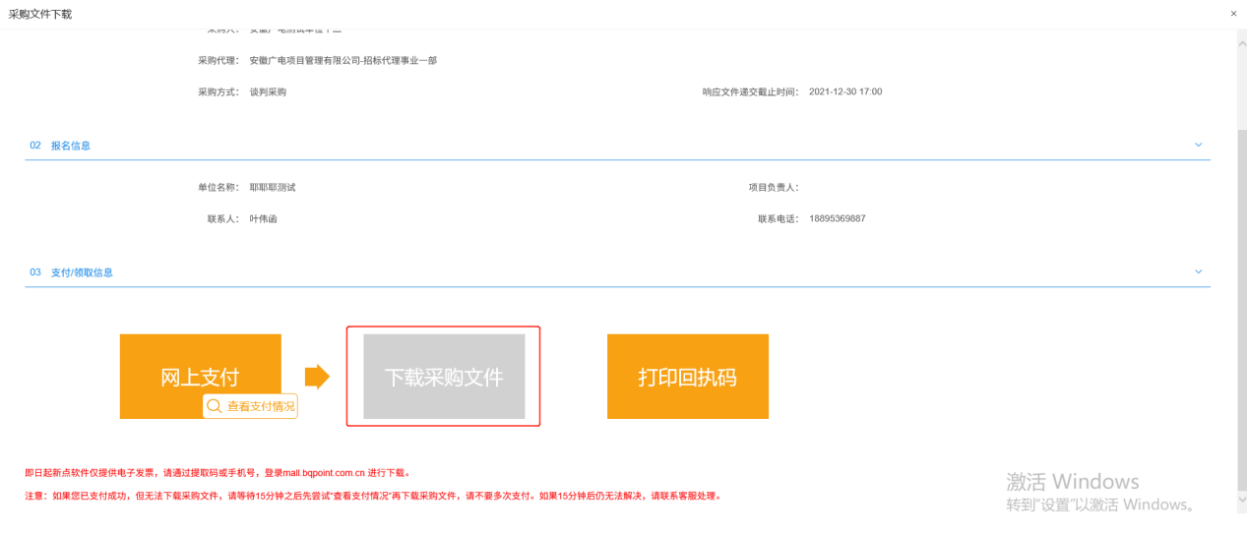

4、转账成功后点击网上支付右下角查看支付情况，反馈银行信息即可进行下一步下载招标文件，如无银行信息反馈可等耐十分钟左右再试，如依然没有反馈信息，请将汇款单截图传输给项目经理协助处理。

5、文件列表页面，点击“下载”按钮，下载完后，关闭这个页面，返回到“招标文件下载”页面，此时“网上支付”和“下载招标文件”显示为橘黄色，如下图：

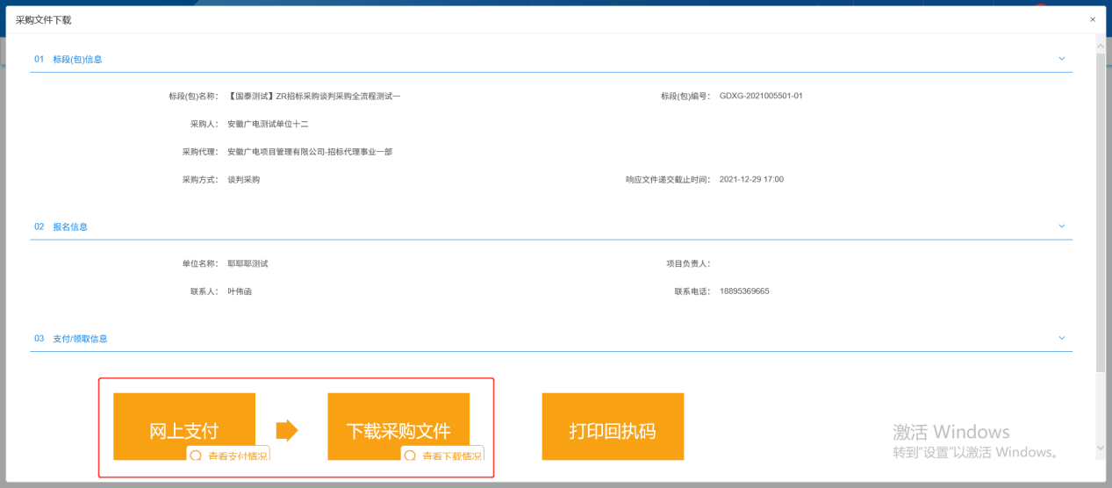

**点击下载文件即可下载**

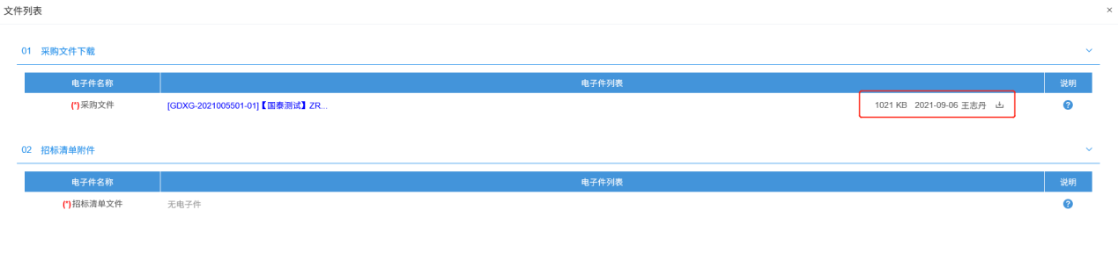

1. **注册过程其它问题解决办法参考**
2. **企业曾经注册过但忘记密码**

经办人可在线申请密码找回：

（1）错误输入密码点击确定

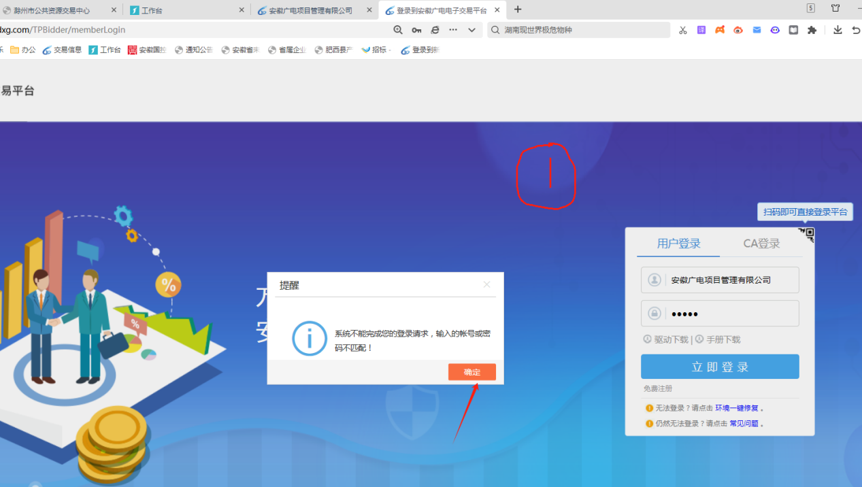

（2）点击找回

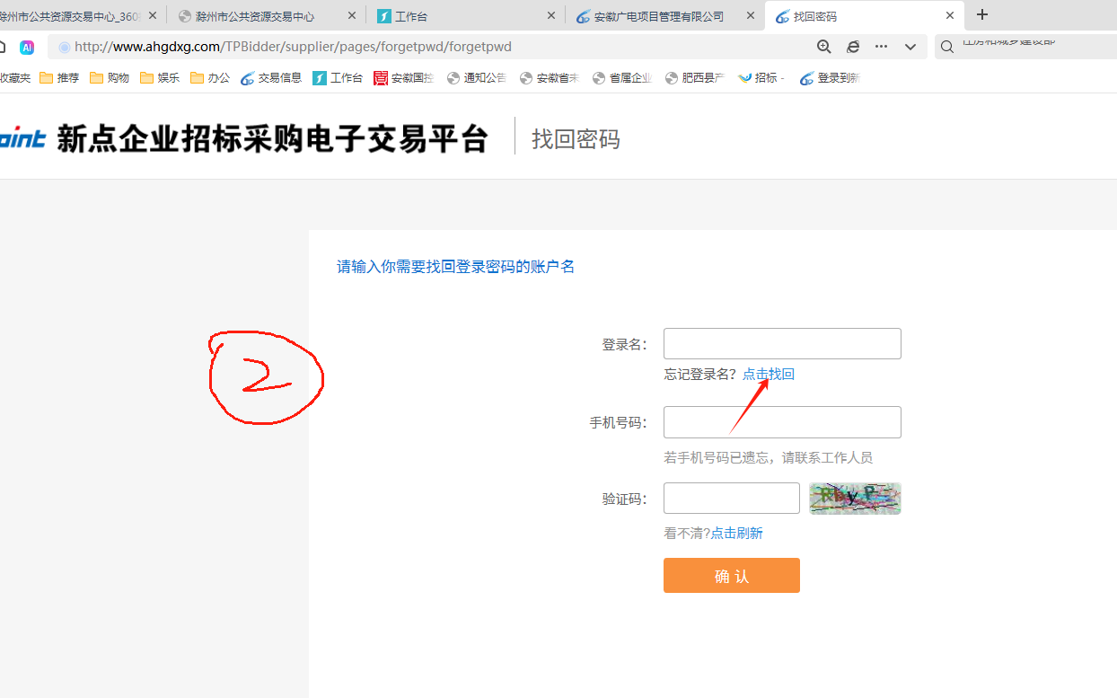（3）填写申诉单并提交申请后等待后台回复

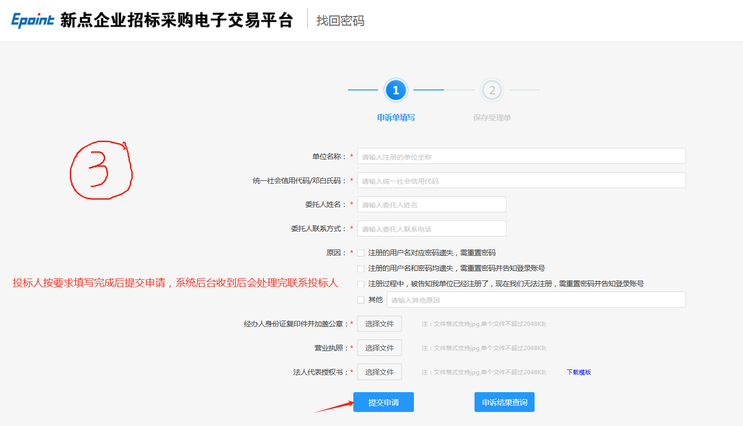

1. **企业法定代表人非华人的以代理人身份证注册**
2. **非内地企业注册如注册地在香港的填写商业登记号码**
3. **注册遇到提示系统故障/提示统一社会代码不能为空却又填写不了的提供错误截图给工作人员**
4. **标证通是否办理：纸质标可以在安徽广电电子交易平台免费注册，不需要办理标证通；电子标需要办理标证通（安徽CA 收费约260一年），标证通办理咨询电话18155181705**
5. **供应商/专家注册信息审核时间：一般1-2个工作日（遇法定节假日顺延）内审核，如有缺漏会提示验证不通过并告知具体需要补充提交的信息，请补充后重新提交。**
6. **注册遇到安全提示: 疑似跨站请求伪造,访已被禁止。错误编号[ESE0102001]的：请按“一、浏览器配置”步骤进行浏览器的配置。**